ОТЧЁТ
по лабораторной работе № 3
по дисциплине «Конструирование программного обеспечения»
«Выбор платформы и декомпозиция проекта.
Основы использования системы контроля версий Git»
Проект: кассовый модуль магазина «8-BIT POS SYSTEM»

Исполнители:
студенты группы ПИН-37
________________ / Андреев З.С. /
________________ / Артыков А.А. /
________________ / Астахин В.А. /
________________ / Карташов Г.М. /
________________ / Рыбин И.Н. /

2026

1. Цель и содержание работы
Цель работы: получить навык выработки требований к программно-аппаратной платформе разрабатываемого ПО, проведения процесса декомпозиции задачи, освоить работу в системе контроля версий.
В лабораторной работе необходимо выбрать и обосновать технологии проекта, декомпозировать систему, сформировать набор задач с порядком и приоритетами, а затем практически отработать создание Git-репозитория, фиксацию состояний проекта и работу с ветками.

2. Выбор программно-аппаратной платформы и технологий
Разработка выполнялась на MacBook с процессором Apple Silicon M1 (архитектура ARM64) под управлением macOS. Для проекта выбран переносимый Java-стек, позволяющий не привязывать кассовый модуль к конкретной аппаратной архитектуре.
Технология | Назначение | Обоснование
Apple Silicon M1 / ARM64 | Аппаратная платформа разработки | Производительная ARM64-платформа; фактическая рабочая станция команды.
macOS | Операционная система разработки | Поддерживает Java, Maven, Git и необходимый инструментарий.
Java 21 LTS | Основной язык и целевая версия | ООП, строгая типизация, развитая экосистема и переносимость через JVM.
JavaFX | Графический интерфейс | Подходит для desktop-приложения и позволяет реализовать 8-bit стилизацию.
Maven | Сборка и зависимости | Стандартизирует структуру проекта, компиляцию, тесты и зависимости.
SQLite + JDBC | Хранение данных | Локальная БД без отдельного сервера; JDBC обеспечивает доступ из Java.
Git | Контроль версий | История изменений, ветвление и слияние параллельных линий разработки.
GitHub | Удалённый репозиторий | Подходит для дальнейшей совместной работы команды из пяти человек.
IntelliJ IDEA | IDE | Удобная поддержка Java, Maven и Git.

Примечание: в окружении команда java -version показывала Temurin JDK 21 LTS, а установленный через Homebrew Maven запускался с OpenJDK 27. Целевой версией проекта зафиксирована Java 21 LTS; Maven-проект компилировался с release 17, заданным исходным archetype. При дальнейшем развитии проекта версии следует унифицировать в pom.xml и настройках JAVA_HOME.
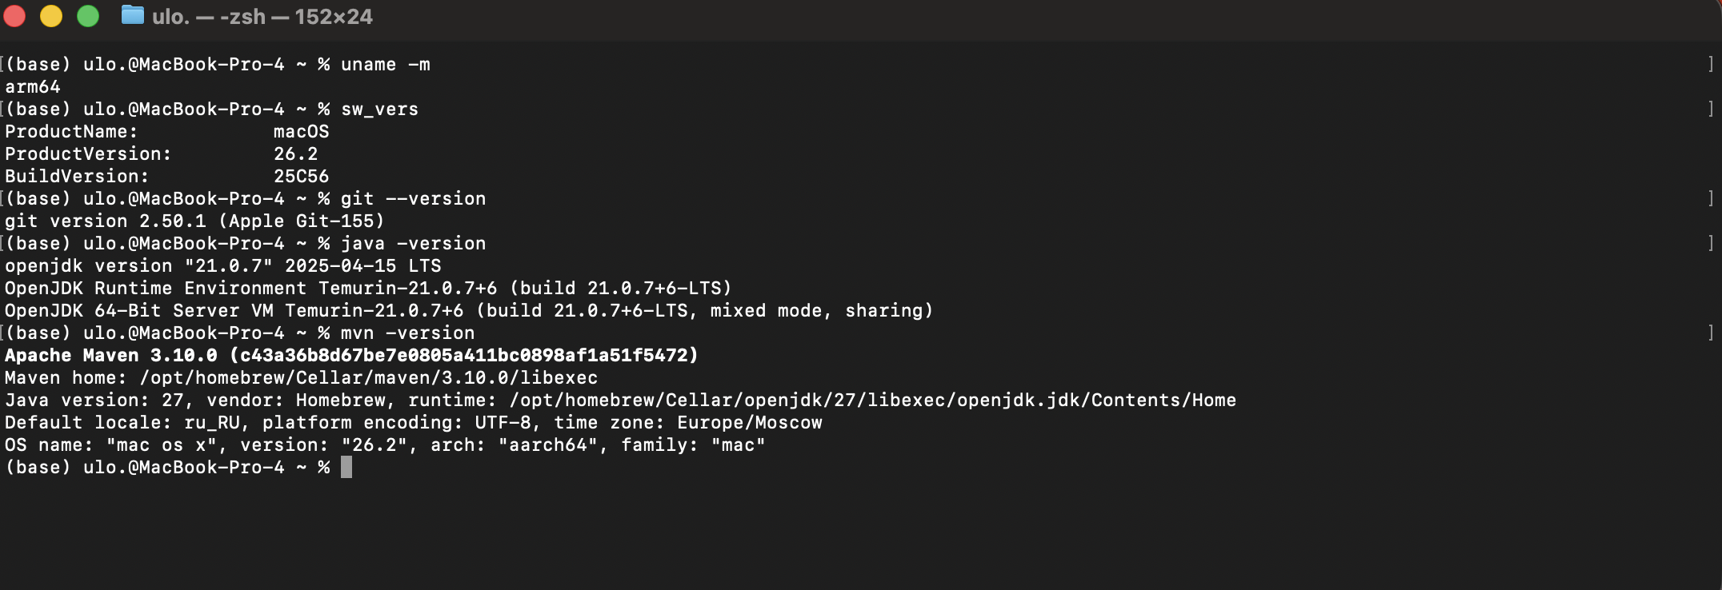
Рисунок 1 — Проверка платформы и инструментов: ARM64, macOS, Git, Java и Maven

3. Декомпозиция системы «8-BIT POS SYSTEM»
Декомпозиция выполнена по функциональным областям. Большая задача «кассовый модуль магазина» разделена на относительно независимые подсистемы, которые можно проектировать, реализовывать и тестировать по отдельности.
Модуль | Назначение
User Interface | Главное окно кассы, каталог, корзина, экран оплаты, результат операции.
Product Module | Модель товара, штрихкод, цена, поиск и получение информации о товаре.
Cart Module | Добавление/удаление позиции, изменение количества, расчёт суммы.
Checkout Module | Формирование заказа, оплата, подтверждение продажи, чек.
Inventory Module | Остатки, контроль наличия, списание после продажи.
Data Access Module | Хранение Products, Orders, Order Items и Inventory в SQLite.
Configuration | Название системы, валюта, версия и прочие общие параметры.

Первые элементы декомпозиции уже представлены в кодовой базе: Product.java относится к Product Module и частично к логике складского учёта, а PosConfig.java — к Configuration.

4. Набор задач, порядок выполнения и приоритеты
Используются приоритеты P1 — критический для основной функции кассы; P2 — высокий, необходимый для полноценной работы; P3 — дополнительное улучшение.
№ | Задача | Приоритет | Зависимость
1 | Создать структуру Java/Maven-проекта | P1 | —
2 | Настроить Git-репозиторий | P1 | 1
3 | Реализовать модель Product | P1 | 1
4 | Реализовать хранение товаров | P1 | 3
5 | Подключить SQLite через JDBC | P1 | 4
6 | Реализовать поиск товара/штрихкода | P1 | 3, 5
7 | Реализовать корзину | P1 | 3
8 | Реализовать расчёт общей стоимости | P1 | 7
9 | Реализовать оформление продажи | P1 | 7, 8
10 | Реализовать списание остатков | P1 | 5, 9
11 | Сохранять сведения о продажах | P1 | 5, 9
12 | Реализовать формирование чека | P2 | 9
13 | Создать JavaFX-интерфейс | P2 | основная логика
14 | Оформить интерфейс в 8-bit стиле | P3 | 13
15 | Добавить обработку ошибок | P2 | основные модули
16 | Добавить автоматические тесты | P2 | модули
17 | Провести интеграционное тестирование | P2 | готовность модулей
18 | Подготовить финальную сборку | P2 | 1–17

5. Практическая часть: создание проекта и работа с Git

5.1. Создание и проверка Maven-проекта
Создан проект 8bit-pos с groupId by.zahrain.pos на базе Maven archetype. Команда mvn clean package выполнила компиляцию, запуск теста и сборку JAR-файла. Результат BUILD SUCCESS подтверждает корректность исходного каркаса.
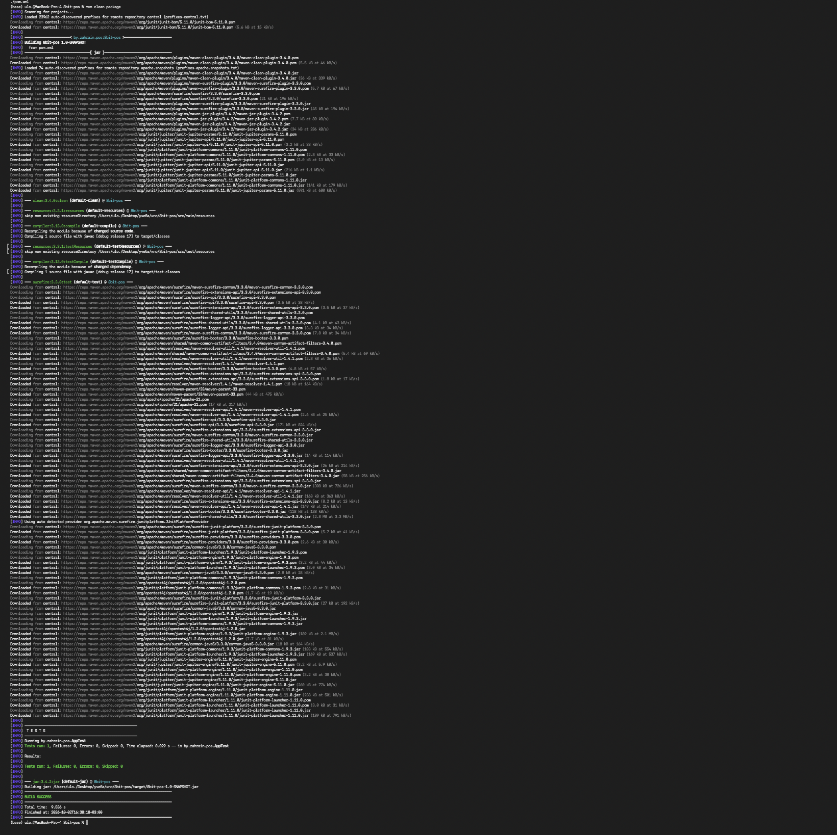
Рисунок 2 — Первая сборка Maven-проекта, успешное выполнение теста и BUILD SUCCESS
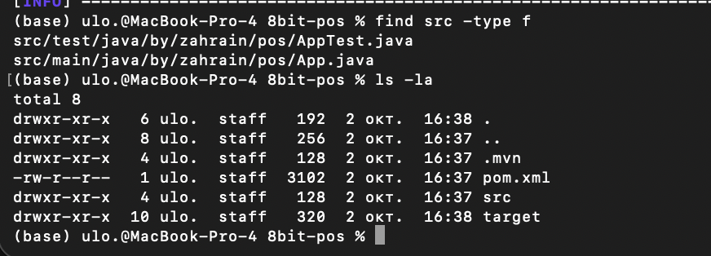
Рисунок 3 — Структура исходных файлов App.java и AppTest.java

5.2. Инициализация локального Git-репозитория
Перед инициализацией создан .gitignore. Каталог target/ исключён, поскольку он содержит автоматически генерируемые результаты сборки. Также исключены служебные файлы IDE, macOS и VS Code.
git init
git branch -M master
git status
git init создаёт локальный репозиторий в каталоге .git; git branch -M master задаёт имя основной ветки; git status показывает текущее состояние рабочей директории и индекс Git.
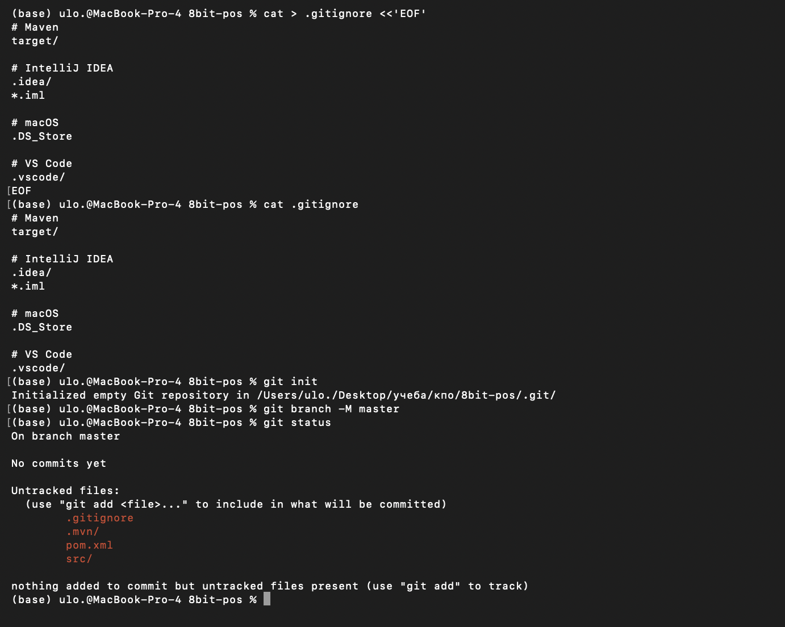
Рисунок 4 — Инициализация репозитория и список неотслеживаемых файлов

5.3. Первая фиксация состояния
git add .
git commit -m "Initial project structure"
git log --oneline
git add . помещает новые файлы в staging area (индекс), а git commit создаёт неизменяемую контрольную точку истории. git log --oneline выводит компактную историю коммитов.
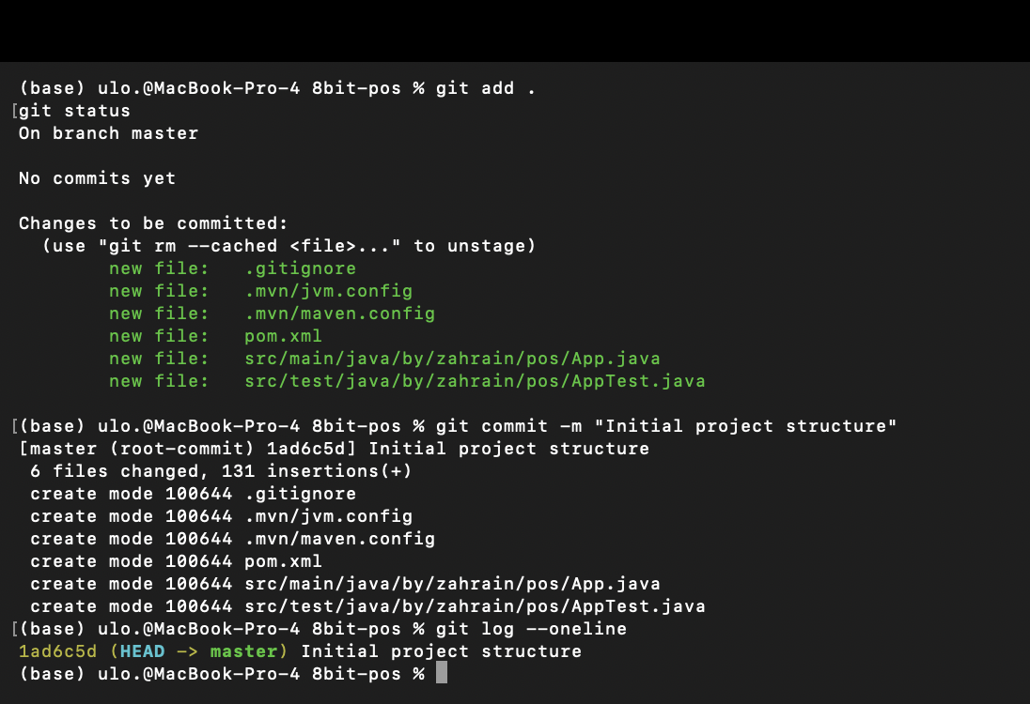
Рисунок 5 — Добавление файлов и первый commit Initial project structure

5.4. Изменение App.java и второе состояние репозитория
Шаблонный Hello World заменён на стартовый вывод кассового модуля. git diff позволил увидеть разницу между рабочей версией файла и последним коммитом.
public static void main(String[] args) {
System.out.println("================================");
System.out.println(" 8-BIT POS SYSTEM ");
System.out.println("================================");
System.out.println("[SYSTEM] Cash register started");
System.out.println("[STATUS] Ready for operation");
}
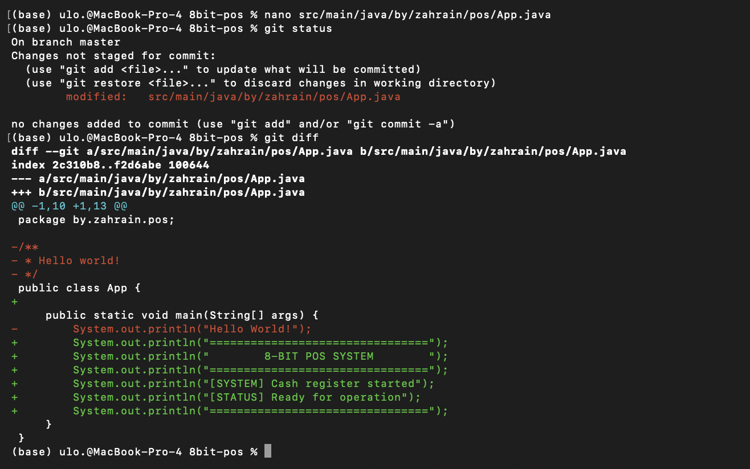
Рисунок 6 — git status и git diff после изменения App.java
После изменения выполнена команда mvn clean test. Тест завершился без ошибок, что подтверждает сохранение работоспособности проекта.
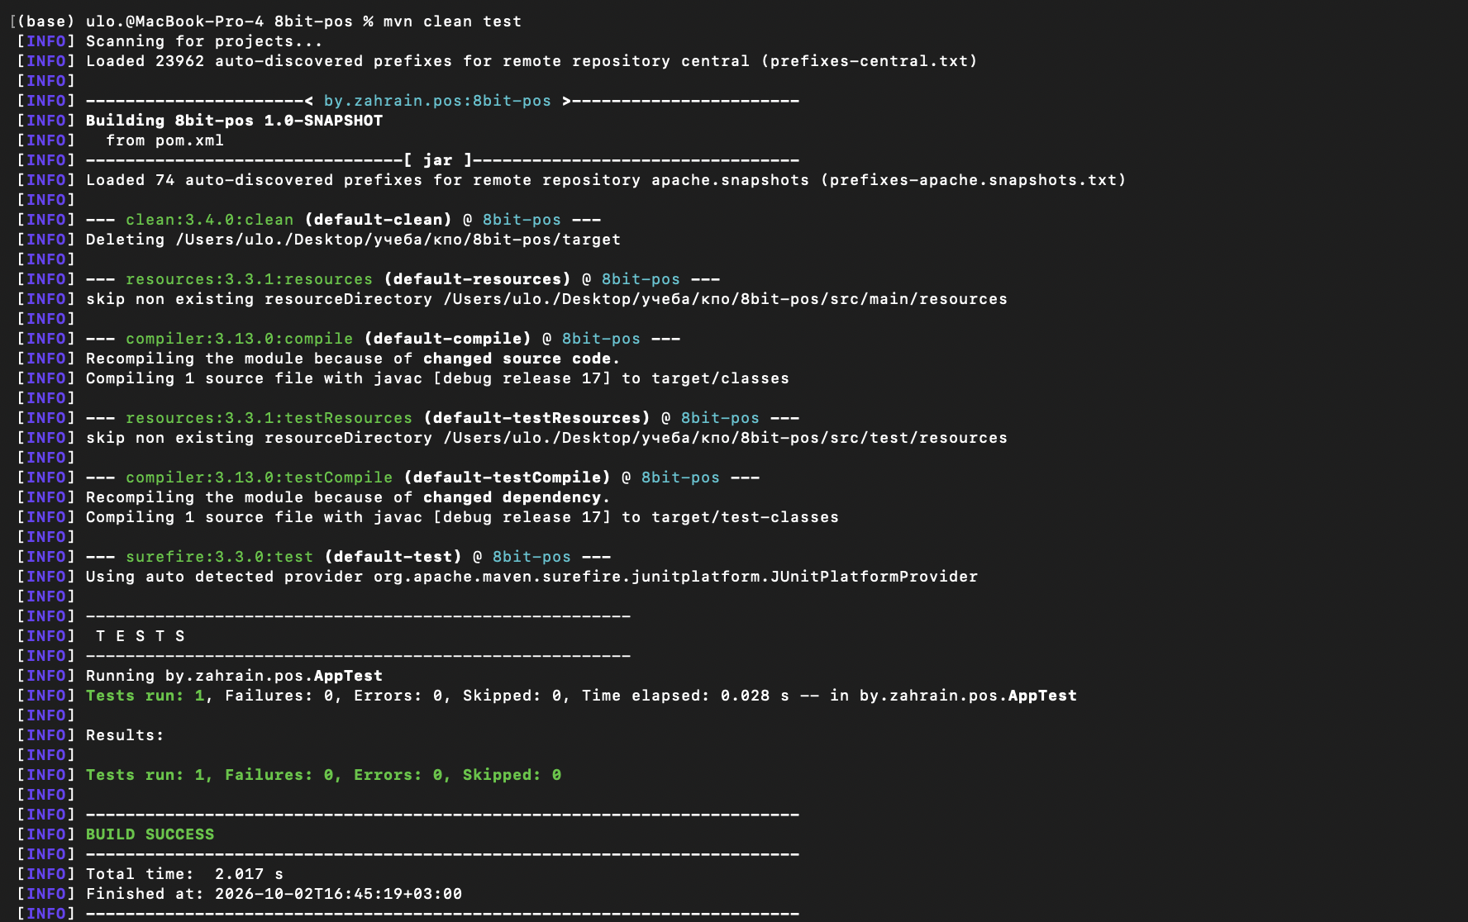
Рисунок 7 — Проверка проекта после изменения: Tests run: 1, Failures: 0, Errors: 0
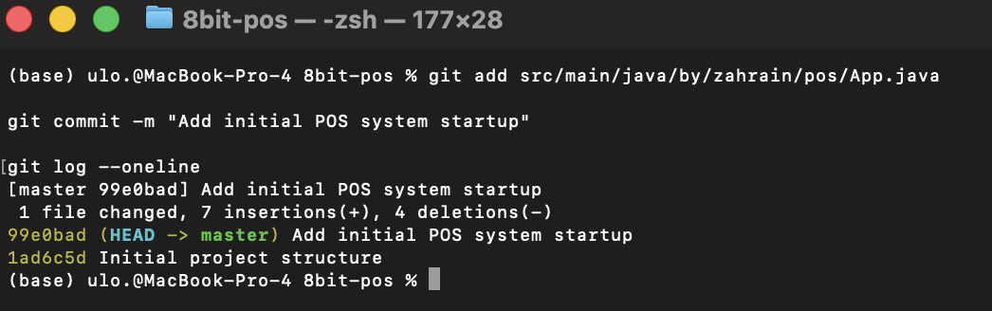
Рисунок 8 — Второй commit Add initial POS system startup и история из двух состояний

5.5. Разработка модели товара в отдельной ветке
Создана ветка feature/product-model. В ней реализован класс Product, описывающий товар кассовой системы. Такое ветвление позволяет разрабатывать функциональность независимо от основной ветки master.
git switch -c feature/product-model
git branch
public class Product {
private final String barcode;
private String name;
private double price;
private int quantity;
public void reduceStock(int amount) {
if (amount <= 0) throw new IllegalArgumentException("Amount must be positive");
if (amount > quantity) throw new IllegalArgumentException("Not enough products in stock");
quantity -= amount;
}
}
barcode идентифицирует товар; name и price содержат основные характеристики; quantity отражает остаток. Метод reduceStock() проверяет корректность списания и уменьшает остаток только при допустимом количестве.
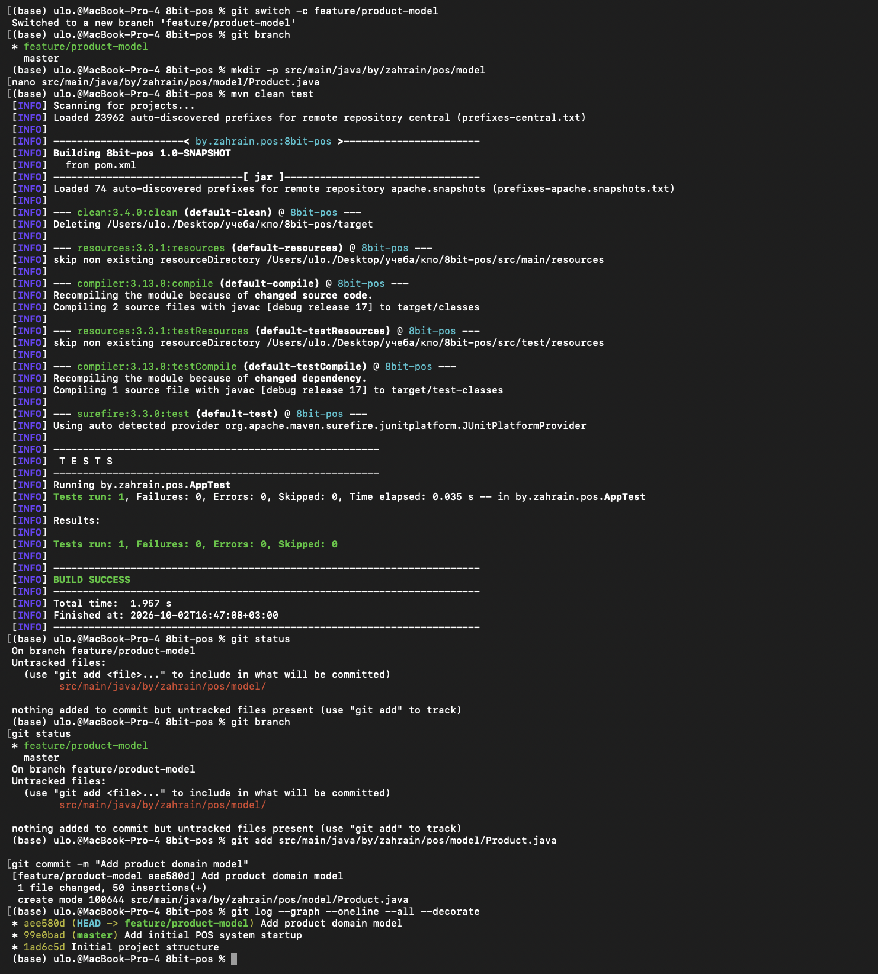
Рисунок 9 — Создание feature/product-model, сборка, добавление Product.java и commit

5.6. Независимое изменение ветки master
После возврата в master файл Product.java отсутствовал, поскольку он существовал только в feature/product-model. В master независимо создан класс PosConfig с общими параметрами приложения.
public final class PosConfig {
public static final String SYSTEM_NAME = "8-BIT POS SYSTEM";
public static final String CURRENCY = "BYN";
public static final String VERSION = "0.1.0";
private PosConfig() { }
}
Константы централизуют общие параметры приложения. Закрытый конструктор не позволяет создавать экземпляры утилитарного класса конфигурации.
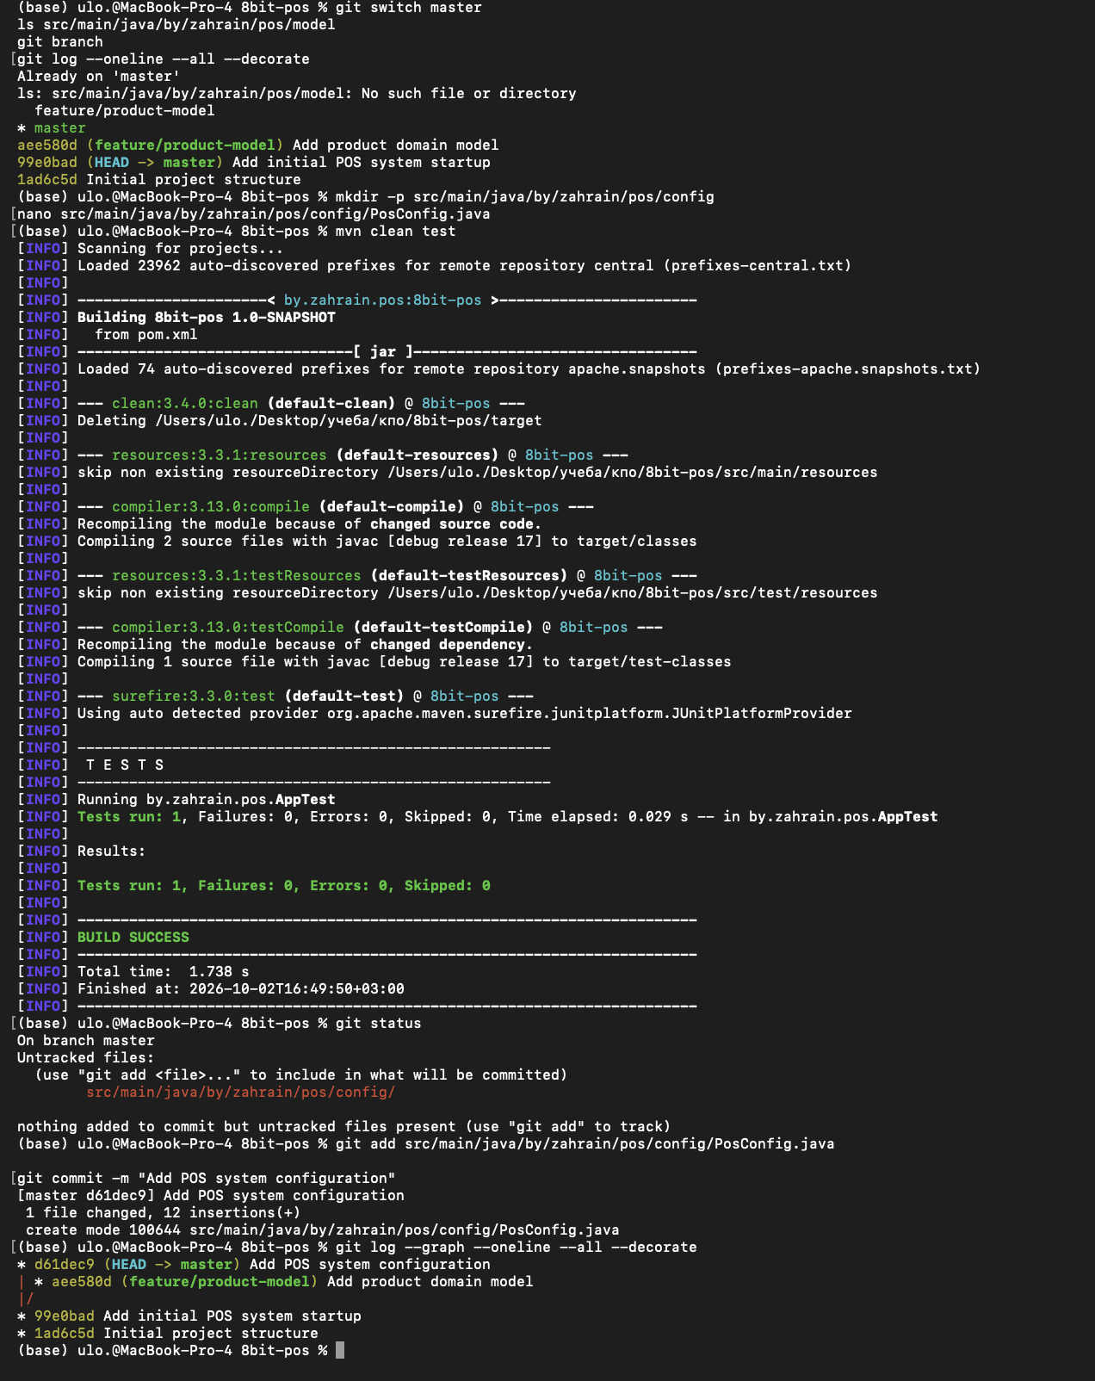
Рисунок 10 — Изменение master и разветвлённая история Git

5.7. Слияние веток
После демонстрации независимого развития веток feature/product-model была объединена с master командой git merge. Конфликтов не возникло, поскольку ветки добавляли разные файлы. После слияния повторно выполнены тесты.
git merge feature/product-model
mvn clean test
git log --graph --oneline --all --decorate
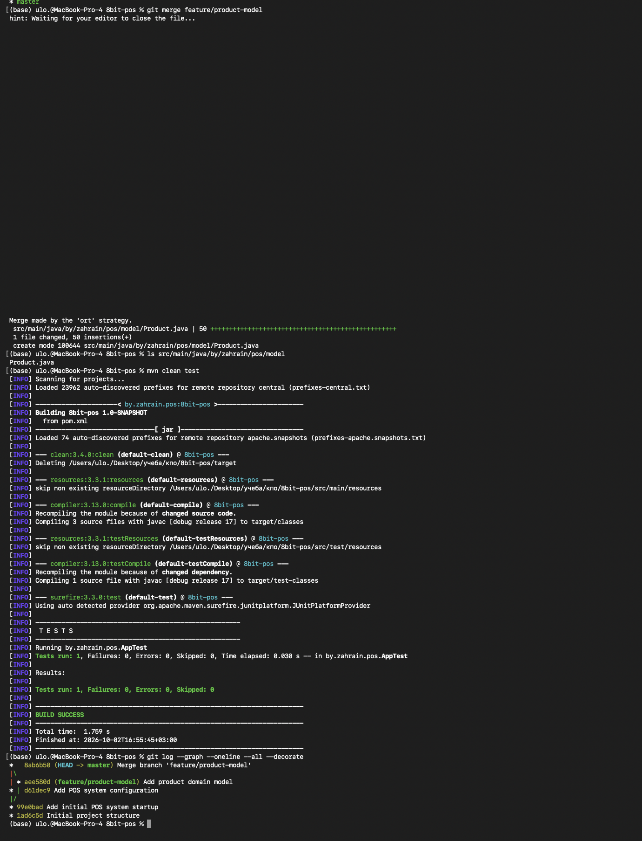
Рисунок 11 — Успешный merge, BUILD SUCCESS и итоговый граф истории
Итоговый граф показывает общий базовый commit, расхождение master и feature/product-model, а затем merge-коммит, объединяющий обе линии. Это наглядно демонстрирует назначение ветвления: независимая разработка изменений с последующей интеграцией.

6. Краткое пояснение использованных команд Git
Команда | Назначение
git init | Создаёт локальный репозиторий Git.
git status | Показывает текущую ветку, изменённые, staged и untracked-файлы.
git add | Добавляет выбранные изменения в индекс перед commit.
git commit -m | Фиксирует состояние проиндексированных файлов и добавляет сообщение.
git log --oneline | Показывает компактную историю commit-ов.
git diff | Показывает изменения, ещё не добавленные в индекс.
git switch -c | Создаёт новую ветку и переключается на неё.
git switch master | Переключает рабочую директорию на ветку master.
git branch | Показывает локальные ветки и текущую ветку.
git merge | Объединяет историю указанной ветки с текущей.
git log --graph --all --decorate | Показывает историю всех веток в виде графа с указателями веток.

7. Основные теоретические сведения

7.1. Платформа программного обеспечения
В контексте лабораторной платформу следует рассматривать как совокупность аппаратного решения, операционной системы и программных средств, необходимых для разработки и выполнения ПО. Выбор платформы влияет на доступные технологии, переносимость, требования к ресурсам и способ развёртывания.

7.2. Декомпозиция
Декомпозиция — разбиение сложной системы на более простые составляющие. В объектно-ориентированном проектировании она помогает выделить ключевые абстракции, классы, объекты и подсистемы. Разбиение продолжается до уровня, на котором отдельные части достаточно понятны для независимой реализации и проверки.

7.3. Система управления версиями
VCS хранит историю изменяющейся информации и позволяет возвращаться к предыдущим состояниям. Git относится к распределённым системам контроля версий: каждый разработчик имеет полноценный локальный репозиторий и может выполнять основные операции без постоянного соединения с сервером. Ветки позволяют вести несколько линий разработки, а merge — объединять их.

8. Контрольные вопросы
В предоставленной методичке после заголовка «5. Вопросы.» для лабораторной работы № 3 конкретный перечень вопросов отсутствует: сразу начинается лабораторная работа № 4. Поэтому ниже приведены краткие ответы по основным понятиям, непосредственно рассмотренным в теоретической части лабораторной работы.
Что понимается под платформой при разработке ПО?
Совокупность аппаратной платформы, операционной системы и программной среды, на которых разрабатывается и/или выполняется приложение.
Что такое декомпозиция?
Разбиение сложной системы на более простые модули, подсистемы, классы и объекты с понятными обязанностями и связями.
Для чего нужна система контроля версий?
Для хранения истории изменений, возврата к предыдущим состояниям, параллельной разработки и контролируемого объединения изменений.
Чем Git удобен для командной разработки?
Git является распределённой VCS, поддерживает локальные commit-ы, дешёвые ветки, merge и синхронизацию с удалёнными репозиториями.
Что такое commit?
Зафиксированное состояние набора файлов в истории репозитория, имеющее уникальный идентификатор, автора, время и сообщение.
Что такое ветка?
Указатель на независимую линию истории commit-ов. Ветки позволяют разрабатывать функции параллельно, не изменяя основную линию.
Что такое merge?
Операция объединения изменений и истории двух веток. При несовместимых изменениях одного участка могут возникнуть конфликты, которые требуется разрешить вручную.

9. Вывод
В ходе лабораторной работы была выбрана и обоснована программно-аппаратная платформа проекта «8-BIT POS SYSTEM», выполнена декомпозиция кассового модуля и сформирован упорядоченный набор задач с приоритетами. На практике создан Maven-проект и локальный Git-репозиторий, зафиксированы последовательные состояния проекта, создана отдельная ветка для модели товара, выполнено независимое изменение master и последующее слияние веток. После каждого содержательного изменения проект успешно проходил Maven-тестирование. Полученная структура репозитория пригодна для дальнейшего командного развития кассового модуля.

